苏州市月星防水工程有限公司

“11.18”高处坠落重伤事故调查报告

2023年11月18日9时40分左右，在南汇新城镇顶科路853号自贸区临港新片区PDC1-0401单元顶尖科学家社区H02-01地块项目工地上发生一起高处坠落事故，造成1人重伤。

事故发生后，根据《中华人民共和国安全生产法》《生产安全事故报告和调查处理条例》（国务院令第493号）等相关法律法规的要求，以及浦东新区人民政府的授权，由浦东新区应急管理局（以下简称“区应急管理局”）牵头，会同上海市公安局浦东分局、浦东新区总工会、中国（上海）自由贸易试验区临港新片区管委会，并邀请浦东新区监察委员会、上海市临港新片区城市建设交通运输事务中心派员组成调查组。调查组通过现场勘查、调查取证、综合分析等，查明了事故发生的原因，认定了事故的性质，提出了对有关责任人员、责任单位的处理建议和防范措施。现将情况报告如下：

一、事故基本情况

（一）事故相关单位情况

1.上海宸合置业有限公司（以下简称“宸合公司”）：成立于2021年07月13日；统一社会信用代码：91310000MA1H3Y126B；住所：中国（上海）自由贸易试验区临港新片区环湖西二路888号C楼；法定代表人：冯擂天；公司类型：有限责任公司（非自然人投资或控股的法人独资）；经营范围：许可项目：房地产开发经营；住宅室内装饰装修；各类工程建设活动（依法须经批准的项目，经相关部门批准后方可开展经营活动，具体经营项目以相关部门批准文件或许可证件为准）一般项目：物业管理；停车场服务；住房租赁；非居住房地产租赁（除依法须经批准的项目外，凭营业执照依法自主开展经营活动）。

2．上海建工七建集团有限公司（以下简称“七建公司”）：成立于1993年05月10日；统一社会信用代码：91310115133504675F；住所：中国（上海）自由贸易试验区福山路33号17楼C座；法定代表人：李志宏；公司类型：有限责任公司（非自然人投资或控股的法人独资）；经营范围：建筑设计，建设工程总承包，土木建筑，设备安装，建筑机械施工、修理、设备租赁，建筑装潢设计、施工及技术服务，结构件的产销、修理及租赁，建筑材料、金属材料、木材、五金交电的销售，普通货运（凭许可证经营）。（依法须经批准的项目，经相关部门批准后方可开展经营活动）

七建公司持有市政公用工程施工总承包一级，机电工程施工总承包二级，公路工程施工总承包三级，地基基础工程专业承包一级，建筑装修装饰工程专业承包一级等的建筑业企业资质证书；证书编号:D231531337。同时持有安全生产许可证；编号:（沪）JZ安许证字[2016]010030。

3.苏州市月星防水工程有限公司（以下简称“月星公司”）：成立于2011年06月10日；统一社会信用代码：913205095766839162；住所：苏州市吴江区七都镇八七公路北侧；法定代表人：张小友；公司类型：有限责任公司(自然人独资)；经营范围：建筑防水工程施工、防腐保温工程施工。（依法须经批准的项目，经相关部门批准后方可开展经营活动） 一般项目：建筑防水卷材产品制造；建筑防水卷材产品销售；涂料销售（不含危险化学品）（除依法须经批准的项目外，凭营业执照依法自主开展经营活动）

4.上海三凯工程咨询有限公司（以下简称“三凯公司”）：成立于1996年03月22日；统一社会信用代码：913101106302042863；住所：上海市杨浦区松花江路251弄1号303室；法定代表人：曹一峰；公司类型：有限责任公司(自然人投资或控股)；经营范围：工程咨询，造价咨询，建设监理，工程设备监理，招标代理，建设工程项目管理，工程建设领域内的技术咨询和技术服务。（依法须经批准的项目，经相关部门批准后方可开展经营活动）

三凯公司持有工程监理综合资质证书，可承担所有专业工程类别建设工程项目的工程监理业务，证书编号:E131001107。

（二）相关合同情况

1.宸合公司与七建公司签订有《自贸区临港新片区PDC1-0401单元顶尖科学家社区H02-01地块项目（不含桩基工程）施工合同》，合同约定由七建公司对该项目进行施工。双方随合同签订有《安全生产责任协议书》，明确了双方的安全生产管理职责。

2.七建公司与月星公司签订有《专业分包合同》及《（专业分包）安全生产管理协议》，工程名称：自贸区临港新片区PDC1-0401单元顶尖科学家社区H02-01地块项目（不含桩基工程）；工程范围：项目防水工程。施工工期：2022年9月11日至2023年4月30日。双方于2023年4月25日签订了《建设工程专业分包施工补充合同》，将施工完工工期延期至2023年12月30日；原合同施工安全生产协议中的责任范围和期限同步扩延。

3.宸合公司与三凯公司签订有《建设工程委托监理合同》，工程名称：自贸区临港新片区PDC1-0401单元顶尖科学家社区H02-01地块项目。建设内容主要包括5幢高层租赁住宅及部分商业、社区配套用房、变电站、垃圾房、门卫等公共服务用房和地下车库。合同期限：自工程施工开始实施，至竣工接管加保修期止。

（三）事故相关人员情况

1.陈改县，男，60岁，河南汝阳人，月星公司防水堵漏施工工人。

2.麻高峰，男，43岁，河南平舆人，月星公司防水施工班组长。

3.李长城，男，53岁，安徽颍上人，月星公司防水施工现场负责人。

4.肖申涛，男，51岁，上海普陀人，月星公司总经理。

二、事故发生经过及救援情况

月星公司于2023年8月底完成了自贸区临港新片区PDC1-0401单元顶尖科学家社区H02-01地块项目工地防水工程施工并进行了工人退场。后续七建公司在进行项目精装修及验收自查过程中发现防水部位渗漏点时会不定期联系月星公司进行堵漏维修作业。

11月16日，麻高峰和陈改县2人来到项目工地进行渗漏点堵漏维修施工，因当天未完成所有渗漏点的维修，11月18日早上，麻高峰和陈改县再次来到项目工地进行施工。9时30分左右，2人在做完3号楼的一个漏点堵漏施工后，带着工具来到5号楼地下室，并在现场找到2个人字梯，准备进行第二个漏点的堵漏维修。因携带的堵漏注浆液有点凝固，麻高峰返回地面至堵漏注浆液存放处拿一桶新的。约10分钟后麻高峰返回地下室，发现陈改县已倒在地上。麻高峰立刻跑出地下室呼叫，现场工人听到后赶过来将陈改县从地下室抬出，并向项目部汇报情况。项目部人员赶至现场后立即安排车辆将陈改县送至上海市第六人民医院东院进行救治。陈改县于2023年12月4日出院返乡，于2023年12月20日死亡。

三、勘察调查及鉴定情况

（一）现场勘察情况

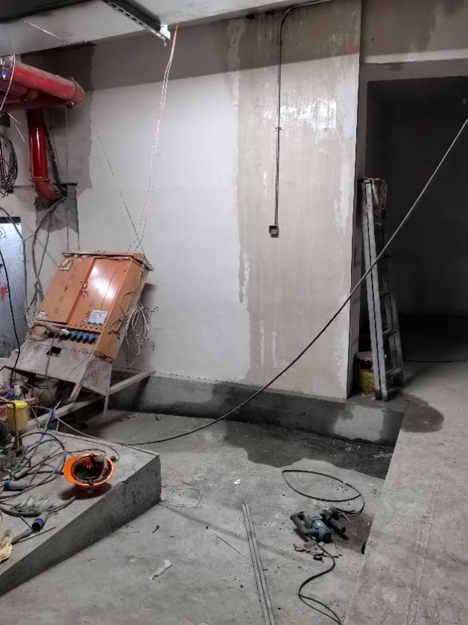 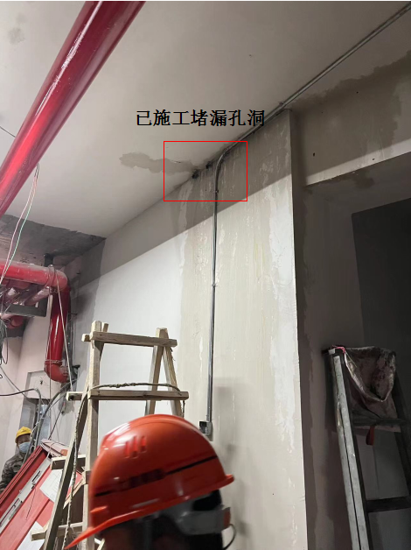



图1 事发现场位置图 图2 作业打孔位置图

1.事故现场位于项目工地5号楼地下室通道左侧，地面至地下室顶约3.7米，部分墙面及通道顶有水迹渗出，地面也留有水迹（见图1）。通道左侧墙面与地下室顶面交接处渗水部位有两个已经打好的孔洞（见图2）。

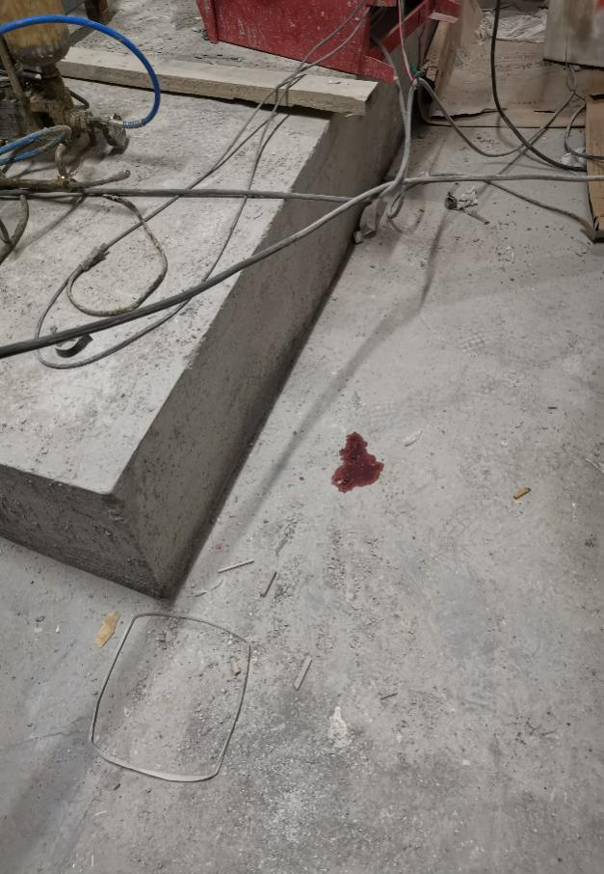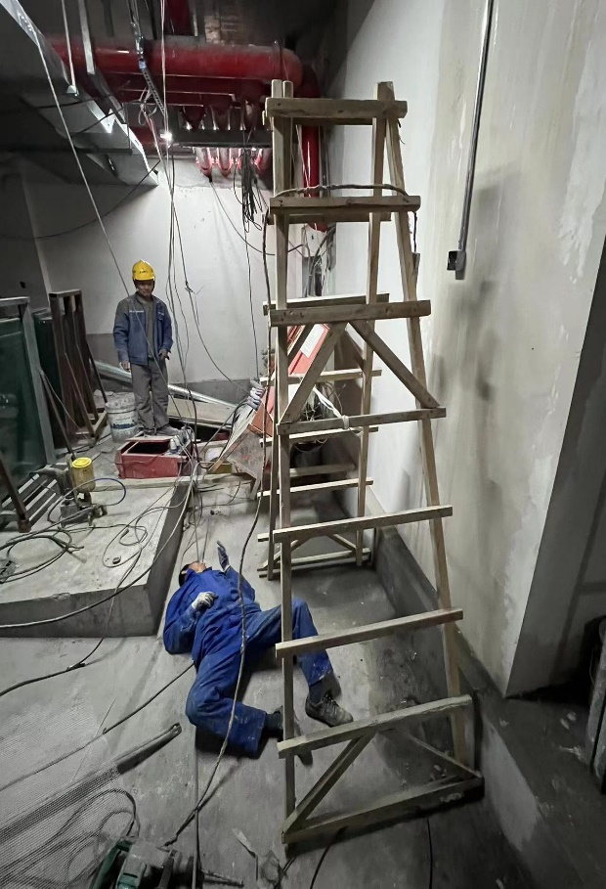

图3 事发现场图 图4 血迹位置图

2.根据现场救援时拍摄的事发现场图（见图3），事发时现场有一打开的木质人字梯，梯子高约2.4米，第二档踏脚板距离地面2.1米。陈改县头东脚西仰面躺在梯子下方位置，脚部西侧位置地面上放置有打孔使用的冲击钻，注浆使用的管子一头挂在梯子第二档踏脚板上。陈改县头上未见佩戴有安全帽，倒地头部位置地上留有血迹。（见图4）

（二）安全管理情况

1.月星公司提供了《岗位责任管理制度》《安全教育制度》《安全技术交底制度》《高处作业安全管理制度》等规章制度及《涂料防水作业操作规程》等。

其中《安全技术交底制度》明确“职工上岗前，项目施工负责人和安全管理人员必须做好该职工的岗位安全操作规程交底工作”“各项安全技术交底内容必须记录在统一印制的表式上，写清交底的工程部位和工种及交底时间，签上交底人和被交底人的名字”。月星公司提供了顶科H02-01地块项目部分渗漏修补的安全技术交底记录，接受交底人只有班组长麻高峰签名，未见陈改县及其他人员签名。经查，堵漏维修由麻高峰带领一个不固定人员进行作业，李长城对麻高峰进行安全技术交底后，要求麻高峰对堵漏作业人员落实交底，但麻高峰未对陈改县进行书面交底并记录。

2.月星公司提供的《高处作业安全管理制度》中明确“凡在坠落高度基本面2M以上（含2M）有可能坠落的高处进行作业，均称为高处作业”，“高处作业的安全技术措施必须列入工程的施工组织设计。施工组织设计由工程技术人员编制，技术负责人审核，经公司主管部门批准后方可实施”，“建筑施工进行高处作业前，应进行安全防护设施的逐项检查和验收，验收合格后，方可进行高处作业”。

月星公司提供了《自贸区临港新片区PDC1-0401单元顶尖科学家社区H02-01地块项目（不含桩基工程）堵漏维修方案》并经公司内部审核通过后上报给了总包单位。该方案“安全措施”章节中明确对于地下室及楼层内顶板渗漏的情况需要进行局部登高不超过2米的作业时，可采用人字梯进行施工，但使用人字梯作业时应遵守相关安全事项，如“采用人字梯进行作业时，需按规定戴好安全帽等个人防护用具；超过2米时还需佩戴安全带，并挂于牢固的横梁或绑于顶棚固定的吊钩等安全位置；人字梯搁置应稳固，与地面的夹角以60度为宜，梯脚应有可靠的防滑措施。”、“梯子上只允许一人站立，并有一人监护”等。经查，陈改县使用人字梯进行堵漏维修打孔作业时麻高峰未在现场，也无其他人员进行现场监护；陈改县进行登高作业时未佩戴安全带，也未正确佩戴安全帽。

3.七建公司提供了《顶科H02-01地块工程项目部（暂定名）安全生产管理制度》，包含有《安全教育制度》《安全生产检查制度》《安全技术交底制度》等内容。

其中《安全教育制度》明确“凡新进或者调换工种的工人，上岗前必须进行安全教育”，七建公司提供了对陈改县、麻高峰等人进行的进场教育、节假日教育、防高处坠落安全教育记录。

《安全技术交底制度》明确“分包队伍进场后，总包方项目经理必须向分包方进行安全技术总交底”。七建公司提供了对由李长城签收的《总包对分包的进场安全总交底》记录，对分包单位落实安全生产提出了各项要求，如“分包单位负责人必须对本单位职工进行安全生产教育，以增强法制观念和提供职工的安全意识及自我保护能力”、“分包单位应认真贯彻执行工地的分部分项、分工种及施工安全技术交底要求”等。

七建公司对月星公司上报的堵漏维修方案确认完善后形成了《自贸区临港新片区PDC1-0401单元顶尖科学家社区H02-01地块项目渗漏修补施工方案》，并报三凯公司审核通过并批准实施。七建公司对肖申涛等人进行了渗漏修补施工方案交底并提供了相应记录，明确了施工控制要点和安全注意事项。

4.七建公司提供了2023年11月16日出具的编号0021274的整改通知单及相应施工现场安全检查记录表和现场检查照片，告知月星公司其工人在3#楼施工时存在登高作业未使用安全带，安全帽带未系等行为，李长城签收了整改通知单。七建公司现场要求工人完成了整改。

5.三凯公司提供了《安全生产管理规定》，明确了各级安全生产责任及安全生产检查和整改等内容，同时提供了 安全监督日志材料，履行了日常安全监理工作。

（三）医院诊断情况

上海交通大学医学院附属第六人民医院2023年12月4日出具的陈改县出院记录中诊断结果为：1.创伤性脑疝2.硬膜下水肿3.心房颤动4.枕骨骨折（伴颞骨）5.脑疝6.侧脑室出血7.肺挫伤8.肋骨骨折（右侧3-6）9.胸椎横突骨折（T1）10.强直性脊柱炎11.头皮裂伤（右枕部），构成重伤。

四、受伤人员和直接经济损失情况

（一）受伤人员情况

陈改县，男，60岁，河南汝阳人，月星公司防水堵漏施工工人。

（二）事故直接经济损失

医疗救治费用约15.448万元。

五、事故发生原因和事故性质

（一）事故发生的原因

1.直接原因

陈改县安全意识淡薄，未正确佩戴安全帽，使用人字梯进行登高作业时摔落，导致事故发生。

2.间接原因

（1）月星公司安全教育不到位，未落实对所有堵漏作业人员的安全技术交底，未督促作业人员按照施工方案作业并落实相应的安全防护措施；隐患整改不到位，未严格督促作业人员按照公司规章制度正确使用佩戴劳动防护用品。

（2）月星公司现场管理不到位，登高作业施工时现场监护人员离岗。

（二）事故性质

经事故调查组认定，“11.18”高处坠落重伤事故是一起一般等级的生产安全责任事故。

六、事故责任的认定和处理建议

（一）对事故责任者的责任认定和处理建议

1.陈改县，月星公司施工人员，安全意识淡薄，未正确佩戴安全帽，使用人字梯进行登高作业时摔落，直接导致事故发生，对事故发生负有直接责任，鉴于其目前已死亡，不再追究其行政责任。

2.肖申涛，月星公司总经理，安全教育不到位，未落实对所有堵漏作业人员的安全技术交底，未督促作业人员按照施工方案作业并落实相应的安全防护措施；隐患整改不到位，未严格督促作业人员按照公司规章制度正确使用佩戴劳动防护用品，违反了《中华人民共和国安全生产法》第二十一条第二项、第三项和第五项的规定，对事故发生负有责任，建议区应急管理局依法予以行政处罚。

3.麻高峰，月星公司防水施工班组长，未落实对作业人员的安全技术交底，未落实相应的安全防护措施；堵漏施工时离岗，安全监护不到位，对事故发生负有责任，建议月星公司依据公司规章制度予以处理。

七、整改防范措施建议

“11.18”事故的发生暴露了月星公司及其相关人员在落实安全生产教育和现场管理方面存在一些问题，为深刻吸取事故教训，进一步加强安全生产工作，提出以下事故防范和整改措施：

（一）月星公司要进一步加强从业人员的安全教育和技术交底，强化从业人员的安全生产意识，严格按照施工方案进行各项作业。

（二）月星公司要加强施工过程管理，登高作业要严格按照法律法规和施工方案落实现场管理人员，严禁脱岗离岗，及时发现和制止作业人员的违章行为，确保安全生产，杜绝此类事故再次发生。

（三）七建公司和三凯公司要进一步加强和落实现场检查和巡视，及时发现作业人员未按照方案落实安全防护措施进行施工的行为并予以制止。

“11.18”高处坠落重伤事故调查组

2024年1月24日